АДАПТИВНЫЙ ПОТЕНЦИАЛ СЛИВЫ В АРИДНЫХ УСЛОВИЯХ ПРИКАСПИЯ

Зайцева В.А.
Иваненко Е.Н., канд. с.-х. наук
ГНУ Прикаспийский научно-исследовательский институт аридного земледелия Россельхозакадемии, с. Соленое Займище.
E-mail: Pniiaz@mail.ru

Приведена оценка сортов сливы в аридных условиях Прикаспия. Выделены сорта, подходящие по биологическому потенциалу устойчивости к специфическим экологическим условиям. На основе сортов с высоким уровнем адаптации к местным специфическим условиям можно создавать адаптивные насаждения сливы в промышленном, фермерском и любительском садоводстве Прикаспия.

Ключевые слова: слива, адаптивный потенциал, урожайность, зимостойкость, засухоустойчивость.

По пищевой и биологической ценности для организма человека, гармоничному сочетанию вкусовых достоинств, высокому содержанию органических кислот, биологически активных пектиновых веществ, витаминов, каротина, минеральных веществ (соединения калия, железа, йода, меди и цинка), продолжительности использования в свежем виде слива является лидером среди других плодовых культур [1].
В Северном Прикаспии в данное время слива распространена очень слабо, хотя почвенно-климатические условия благоприятны для ее возделывания. В насаждениях Волгоградской области она составляет менее 3% ,а в Астраханской области чистосортных промышленных насаждений нет вообще. На небольших площадях в основном растут сортосмеси [2]. Однако наличие орошения и большого разнообразия сортов благоприятно для создания в Астраханской области садов сливы промышленного типа.
При закладке коллекции сливы в 1993 году в Прикаспийском НИИ аридного земледелия была поставлена задача изучения биопотенциала интродуцированных сортов сливы и отбора из них наиболее адаптированных к аридным условиям.
Климат Астраханской области самый засушливый и резкоконтинентальный на Европейской части России. Характерными чертами климата являются: малое количество осадков, засушливое лето, сухая весна, холодная, сопровождающаяся ветрами и обычно бесснежная зима. Сумма положительных температур достигает 3300-3600⁰С. Максимальная температура может доходить до 40-44⁰С, абсолютный минимум составляет - 41⁰С, среднегодовая температура +8,3⁰С. Безморозный период длится в основном 175-185дней. Среднегодовое количество осадков составляет 256мм, за период интенсивного роста – 134мм [3].
Исследования проведены по общепринятым методикам [4] в 1993-2011гг., изучено 12 сортов сливы отечественной и зарубежной селекции.
Одним из наиболее значимых показателей адаптивного потенциала любой плодовой культуры является урожайность. В течение многолетних исследований сорта сливы имели значительные различия по степени плодоношения. На графике представлена средняя урожайность изучаемых сортов за 16 лет, где четко прослеживается связь абсолютного значения этого показателя с погодными условиями (рис.).

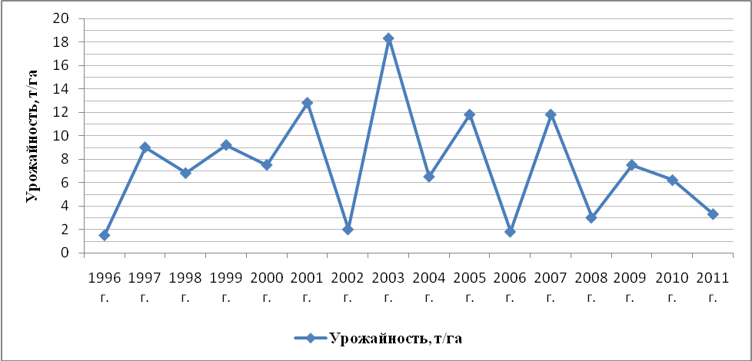
Рисунок – Средняя урожайность сливы, т/га
Наиболее благоприятные погодные условия сложились в 1997, 1999, 2001, 2003, 2005 и 2007 годах, когда уровень плодоношения был высоким. Относительно регулярно плодоносили сорта Дубовчанка, Исполинская, Волгоградская, Великая синяя, Анна Шпет и Бербанк, давшие 10-12 раз хороший урожай в течение 16 лет плодоношения. Сорт Бербанк является рекордсменом по урожайности среди изучаемых сортов. В отдельные годы продуктивность одного дерева составляла 100кг и выше. Однако из-за слишком обильного урожая, плоды становились мелкими и теряли товарный вид. Поэтому во избежание чрезмерного плодоношения необходимо нормировать урожай путем регулярной обрезки.
Вместе с урожайностью немаловажную роль в оценке сорта имеют товарность и потребительские качества плодов (крупноплодность, привлекательный внешний вид, высокие вкусовые достоинства). Результаты показали, что оптимальное сочетание главных признаков – урожайности и качества плодов – имели сорта Исполинская, Великая Синяя, Ренклод Альтана и Кубанская ранняя.
Наряду с урожайными в период 1996-2011гг. были и четыре неурожайных года: 2002, 2006, 2008 и 2011. Мониторинг погодных условий за эти годы позволил выявить основные дестабилизирующие факторы и определить круг адаптивных сортов. Чаще всего количество и качество урожая сливы в условиях Прикаспия лимитируются возвратными весенними заморозками, а также периодически повторяющимися холодными зимами, когда температура воздуха опускается ниже -25-30⁰С.
Самое сильное подмерзание деревьев за период исследований произошло в суровые зимы 2005/06 и 2011/12гг. В таблице представлен анализ сортов по характеру и уровню повреждающих факторов. Степень повреждения взята за тот год, в котором негативное воздействие было наибольшим.

Таблица – Степень подмерзания сортов сливы

Сорт | Подмерзание
Сорт | Деревьев, балл | Цветковых почек, % | Пестиков, % | Завязи, %
Сорт | 2012 г. | 2012 г. | 2009г. | 2002г.
Дубовчанка | 3,6 | 91 | 100 | 100
Институтская | 4,0 | 100 | 34 | 100
Богатырская | 3,8 | 97 | 80 | 100
Исполинская | 3,7 | 93 | 39 | 70
Волгоградская | 1,0 | 52 | 100 | 100
Зайнап | 1,3 | 62 | 29 | 100
Анна Шпет | 3,5 | 93 | 100 | 60
Великая синяя | 1,4 | 64 | 42 | 100
Бербанк | 1,3 | 99 | 18 | 100
Ренклод Альтана | 1,5 | 97 | 30 | 100
Синяя птица | 2,8 | 100 | 75 | -
Кубанская ранняя | 2,2 | 98 | 50 | -

Подмерзание деревьев отмечено в зимы 2007/08 г (-27,7 ⁰С), 2008/09г. (-26,7 ⁰С), и особенно 2005/06г (-31,1 ⁰С) и 20011/12г (-34,8 ⁰С). В суровую зиму 2005/06 морозы наступили постепенно (январь), деревья успели пройти хорошую закалку. Кроме того, не было характерных для зимнего периода потеплений «окон». В зимний период 2001/12гг. морозы наступили в третьей декаде января. Им предшествовала теплая погода третьей декады декабря и первых двух декад января, когда в дневное время температура воздуха была в основном положительной. Теплая погода в декабре – январе значительно ослабила закалку деревьев и снизила зимостойкость, в результате деревья пострадали сильнее, чем в 2006 году. Лучше перезимовали сорта Волгоградская, Зайнап, Великая Синяя, Бербанк и Ренклод Альтана. Степень подмерзания деревьев не превышала 1,5 балла. Наибольший балл повреждения морозами был у сортов Дубовчанка (3,6), Институтская (4,0), Богатырская (3,8), Исполинская (3,7 балла).
Ощутимый вред плодовым деревьям в зимний период наносят резкие колебания температуры воздуха. От резких перемен дневных и ночных температур на коре образуются трещины, деревья теряют закалку и подмерзают. Так, например, в 2009 году перепады температур наблюдались, начиная с первой декады января, когда амплитуда колебаний между максимальной и минимальной температурами была в значительных пределах (до 17,7 ⁰С).
Подмерзание цветковых почек сливы наблюдалось чаще: в зимы 1997/98гг., 2001/02гг., 2007/08гг., 2008/09гг., и особенно 2005/06гг. и 2011/12гг. В зимние периоды 2007/08гг и 2008/09гг. при понижении температуры до – 27,7 и – 26,7 ⁰С, соответственно, подмерзание почек у различных сортов составило 11-48 %, однако у всех сортов был получен урожай. В суровую зиму 2011/12 гг. урожай сохранился только у трех сортов: Волгоградской (7,2 т/га), Зайнап (5,1 т/га) и Великий синий (5,8 т/га). У остальных сортов цветковые почки вымерзли полностью и урожая не было.
Обычным явлением в условиях Прикаспия является тот факт, что весной после установления теплой погоды с положительной динамикой нарастания температур воздуха, довольно часто наблюдаются ее резкие понижения до минусовых значений. Подмерзание пестиков во время цветения отмечено в 1999, 2003, 2009, и 2010 годах. Наиболее существенным оно было в 2009 году, когда температура воздуха во время бутонизации снизилась до – 4,9⁰С. Меньше всего пострадали пестики у сортов Анна шпет, Зайнап, Ренклод Альтана и Великая синяя.
Поздний весенний заморозок в конце мая 2002 года (-2,2⁰С) стал причиной полной гибели завязи у большинства сортов сливы, завязь не опала только у поздноцветущих сортов Исполинской и Анны Шпет. По литературным данным, ежегодно в мире из-за весенних заморозков теряется от 5 до 15% урожая [5]. Поэтому отбор устойчивых к весенним заморозкам сортов является актуальным.
Необходимо отметить, что в течение летнего периода после подмерзания, как правило, деревья хорошо восстанавливаются и имеют хорошую урожайность. Это говорит о том, что слива обладает высокой восстановительной способностью.
Важным биологическим свойством сорта, определяющим возможность его возделывания, особенно в районах с засушливым летом, является засухоустойчивость. В последние годы в Прикаспии увеличило число острозасушливых лет. Потепление и без того жаркого климата привело к тому, что оценка и отбор на засухоустойчивость приобрели большое значение в оценке адаптивного потенциала сортов.
Наиболее жаркими летними периодами характеризовались 1998, 1999, 2006 гг. и аномально жаркими – 2007, 2009 и 2010 годы. Особенно высокие температуры наблюдались в июле и августе. Температура воздуха в дневное время поднималась до 39,7 – 42,7⁰С, а на поверхности почвы – до 60-65⁰С. Относительная влажность воздуха имела самые низкие средние значения – 36-40%, а в наиболее жаркие дни снижалась до 10-12%.
Полевая оценка состояния деревьев в острозасушливые годы выявила многочисленные ожоги плодов преимущественно в верхней части кроны с южной стороны. Солнечные ожоги привели к некрозу плодов, и как следствие – ухудшению товарных и вкусовых качеств.
Основным показателем, характеризующим засухоустойчивость, является водоудерживающая способность листьев и способность восстанавливать тургор. По степени адаптационной способности к фактору обезвоживания в условиях аридной зоны Прикаспия выделились сорта Исполинская, Великая синяя, Зайнап и Анна Шпет. Эти сорта характеризовались потерей воды не более 25% от массы сырой навески листьев при подсушивании и восстановлением оводненности до 88-92% при последующем насыщении, что свидетельствует о их засухоустойчивости.
Низкую засухоустойчивость имеют сорта Институтская, Богатырская и Синяя птица.
Остальные сорта – Ренклод Альтана, Бербанк, Волгоградская, Кубанская ранняя и Дубовчанка характеризуются средней засухоустойчивостью. У них наблюдается относительно более низкая водоудерживающая способность и более слабое восстановление тургора.
Таким образом, в результате многолетних исследований основных параметров адаптивного потенциала, выделены сорта сливы, проявляющие высокий уровень устойчивости к специфическим экологическим условиям Прикаспия, сочетающие при этом стабильную продуктивность и высокие вкусовые качества плодов.

Список литературы
1. Дускабилова Т.И. Слива на юге Средней Сибири / Т.И. Дускабилова, Т. Дускабилов, Г.А. Муравьев [и др.]. – Новосибирск, 2005. – 152 с.
2. Корнеев Р.В. Вишня и слива. – Волгоград, 1992. – 96 с.
3. Земледелие в Астраханской области. – Астрахань, 1998. – с. 5-9.
4. Программа и методика сортоизучения плодовых, ягодных и орехоплодных культур / Под общ. ред. Е.Н. Серова и Т.П. Огольцовой. – Орел: ВНИИСПК, 1999. – 608 с.
5. Резвякова С.В. Эколого-биологический подход к подбору плодовых культур по компонентам зимостойкости // Вестник Орловского государственного аграрного университета. – 2007. - № 4. – с. 26-29

